タイトル：深層学習の環境構築と学習に関する資料

著者：

小林龍徳1,2,8)，古賀達哉1,3)，金江春植1,4,8)，宮本毅治1,5)，日下雅友1,6)，中村昌彦1,7)，椎山謙一1,2)，河村誠治1,2)，中西順子5,8)，山本裕之4,8)，川崎勝也6,8)

所属：

1) 純真学園大学ICT(Information and Communication Technology)委員会

2) 純真学園大学保健医療学部放射線技術科学科

3) 純真学園大学　庶務課　情報管理担当

4) 純真学園大学保健医療学部医療工学科

5) 純真学園大学保健医療学部看護科学科

6) 純真学園大学保健医療学部検査科学科

7) 純真学園大学　事務局　事務局長

8) 純真学園大学サイエンスキャンプ委員会(2018年度)

キーワード：Deep learning，Deep Learning Development Environment, Python, Chainer, Artificial Intelligence

要旨：

本資料は，初学者の研究者，学生，一般の読者が，一般的な性能のコンピュータで深層学習の環境構築を構築し，深層学習に必要な学習の実行が目的である．本資料では，一般的な性能のWindows OSコンピュータ，Pytrhon，Chainer，scikit-learnを用いて深層学習の環境を構築した．そして，Chainerのドキュメンテーションを参考に，Iris Data Set (150set)を用いて深層学習の学習を実行した．学習は23秒ほどで終えた．本資料の結果から，一般的なコンピュータでもデータ数によっては，短時間で学習が終えられるのを明らかにできた．今後，GPU(Graphical Processing Unit)を使ったビックデータに対する深層学習，学習結果を検証用データへの適用について検討していきたい．

Title: The documentation of deep learning development environment and learning.

Author：

Tatsunnori KOBAYASHI1,2,8)，Tatsuya KOGA1,3)，Shunshoku Kanae1,4,8)，Takeharu Miyamoto 1,5)，

Masatomo KUSAKA1,6)，Masahiko NAKAMURA1,7)，KenichiSHIIYAMA1,2)，

Seiji KAWAMURA1,2)，Junko Nakanishi5,8)，Hiroyuki YAMAMOTO4,8)，Katsuya KAWASAKI6,8)

Affiliation：

1. Information and Communication Technology committee member, JUNSHIN GAKUEN UNIVERSITY
2. Department of Radiological Science, Faculty of Health Sciences, JUNSHIN GAKUEN UNIVERSITY
3. General section, information technology manager, JUNSHIN GAKUEN UNIVERSITY
4. Department of Medical Engineering, Faculty of Health Sciences, JUNSHIN GAKUEN UNIVERSITY
5. Department of Nursing, Faculty of Health Sciences, JUNSHIN GAKUEN UNIVERSITY
6. Department of Medical Technology, Faculty of Health Sciences, JUNSHIN GAKUEN UNIVERSITY
7. chief of the secretariat, JUNSHIN GAKUEN UNIVERSITY
8. Science camp committee member (2018), JUNSHIN GAKUEN UNIVERSITY

Abstract

The purpose of this document are deep learning development environment and deep learning of test data using Deep for beginner researcher, academic student, and the public. We reported the deep learning Environment using by python and chainer. The learning data set was Iris data set (150set) and the learning time within 23 second. In the future, we investigate the deep learning using GPU(Graphical Processing Unit) for Big data and apply the result of deep learning for verification data.

Keywords：Deep learning，Deep Learning Development Environment, Python, chainer, Artificial Intelligence

1. はじめに

人工知能(Artificial Intelligence: AI)は1950年代から研究が始まり，医療領域，工学領域，農産業領域など様々な分野で活用されている[1]．AI技術の開発は，まず，人間がコンピュータに問題を解くための解き方を学習させる．そして，コンピュータは学習した結果に基づいて，最適な回答や判断をする．この学習には，処理対象（目的とする画像，文字，音声など）を分類するために必要な正解や特徴をコンピュータに学習させる教師あり学習と，処理対象を直接コンピュータに与えて，コンピュータが特徴を調べる教師なし学習がある．AI技術の代表的例として，人間の神経回路を模したプログラムである人工ニューラルネットワーク(Artificial Neural Network: ANN)がある．ANNは医療の領域で，医師の読影補助のひとつであるコンピュータ支援診断(Computer Aided Diagnosis: CAD)システムで利用されている．しかし，ANNは，膨大な特徴量の学習に計算の実行には時間を要するため，その問題解決法が必要であった．

近年， AI技術に関心が高まったひとつのきっかけとして，画像認識の国際大会であるInternational Conference on Machine Learning 2012(ICML2012)で，GoogleチームがANNを発展させた深層学習（Deep Learning）を用いて画像認識の低い誤判別率を出してからである[2-4]．誤判別率は，例えば，課題で「犬の画像」与えられたときに，コンピュータが「課題の画像は，猫の画像です」と間違って判断した割合であり，誤判別率が低いというのは，このシステムは高精度に判別できるといえる．

一般的なコンピュータは，入力，出力，記憶，処理，演算という５大要素で構成される．入力はキーボードやマウス等，出力はパソコンのモニタ等である．記憶は，RAM(Random Access Memory，メモリ)，HDD（Hard Disc Drive），SSD(Solid State Drive)が担う．これらは，人間に例えると脳の短期記憶がメモリ，脳の長期記憶がHDD/SSDである．処理・演算は中央演算回路(Central Processing Unit: CPU)が担う．CPUは，人間の脳にあたる部品であり，コンピュータの処理やメモリの管理など，最も重要な部品である．図１に示すようにCPUは1枚の金属部品である．近年のCPUは処理を行うユニットであるCore（コア）が複数搭載されている．Coreは物理的または仮想的にCPUの処理できる個数を増やせるため，Core数が多いほど，並列して高速処理できるようになる．また，Core内で仮想的に複数の処理を実現する技術により，リソースを効率的に利用でき，処理速度向上を実現している．

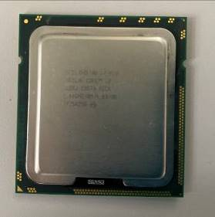

図1　CPUの外観

本格的な深層学習の環境構築には，これらのコンピュータの5大要素に加えて，図2示す画像処理に特化した画像処理演算回路 (Graphical Processing Unit: GPU)が必要である．このGPUの性能によって，コンピュータが深層学習による学習に要する時間や，処理時間に影響をしてくるため，本格的な深層学習環境の構築では，利用者の予算や目的に合ったGPUの選択が重要である．

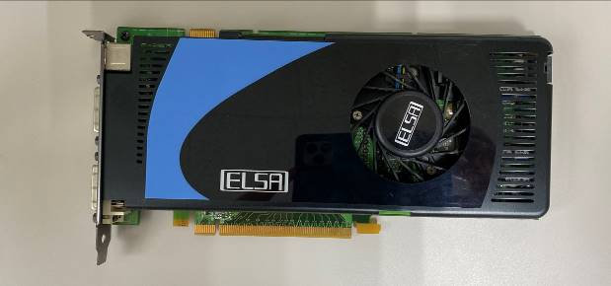

図2 GPUの外観

　本学では，これまでに，AI技術に関する論文として機械学習と乱数発生法について報告してきた[5, 6]．本資料は，教員，学生，一般の読者が，自宅のコンピュータで深層学習の環境を構築し，深層学習の学習を目的とする．そのため，本資料ではGPU を使った深層学習については触れていない．これは，コンピュータのオペレーティングシステム（Operating System: OS）やGPU の相性について述べる必要があるためである．本資料では，一般的なWindows OSを使った深層学習の環境構築と学習方法について述べる．

1. 方法
   1. 使用コンピュータの性能

　本資料で使用したコンピュータはFUJITSU　ESPRIMOを使用した．その性能を表１に示す．

表１．本資料で使用したコンピュータ性能表

|  |  |
| --- | --- |
| 部品 | 性能・バージョン等 |
| OS | Windows 10 (64bit, 1903) |
| CPU | Intel Core i5-3470 3.2GHz |
| メモリ | 4GB |
| ディプレイ アダプタ | Intel HD Graphics |
| HDD | 1. GB |

* 1. 深層学習の構築に用いたプログラミング言語とデータベース

本資料では，深層学習の構築を無料で利用できるプログラミング言語であるPython（パイソン）[7]と，深層学習のフレームワークのひとつであるChainer（チェイナー），統計解析に用いられるsklearn（scikit-learn，サイキットラーン）を用いた．深層学習を試すためのデータは，AI技術の入門編で良く用いられるiris（アヤメの花）のデータベースを用いる[8]．このirisデータベースには， Setosa，Versicolour，Virginicaの3品種について，いずれかの品種に属する150個のアヤメについて，がく片（Sepal），花弁（Petal）の長さと幅のデータが記録されている．

* 1. Pythonのダウンロード

　Pythonはインターネットからダウンロードできる．コンピュータでインターネットに接続し，pythonと打って検索すると図3のようなWelcome to Python.orgのリンクがある．読者の検索に用いるブラウザや環境によって，検索結果に表示される内容は異なる可能性がある．Welcome to Python.orgのリンクをクリックすると，図4のページに飛ぶ．Download for windowsの下にあるPython3.7.4のボタンをクリックするとダウンロードが始まる．Python3以降の数字は，Pythonのバージョンを示している．本資料では，Python3.7.4で深層学習の構築と実行する．



図3 Pythonの検索結果例

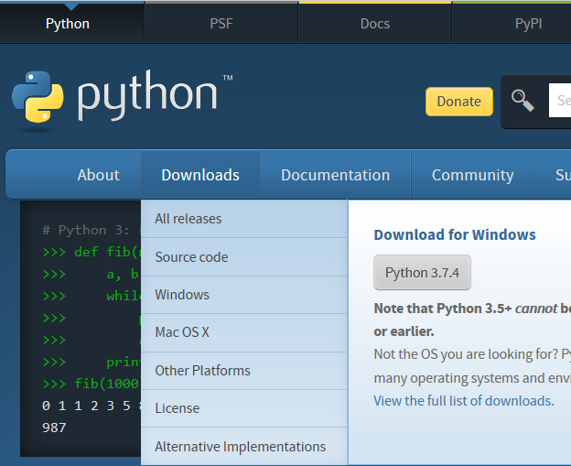

図4　pythonのトップページ

* 1. Pythonのインストール

　Pythonのインストールにはコマンドプロンプトを利用する．Pythonのインストールはダウンロードした実行ファイルをWindowsのマークから図5に示しめすようにWindowsシステムツールからコマンドプロンプトを起動する．

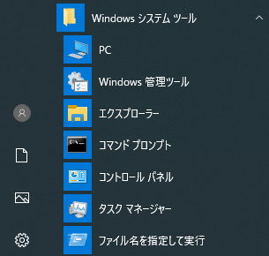

図5　コマンドプロンプトの位置

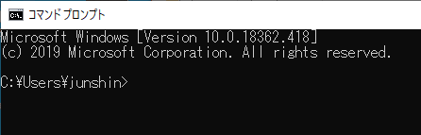

図6　コマンドプロンプトの起動画面

Pythonが正常にインストールされていれば，下記のコマンドをコマンドプロンプトに打つとインストールされているPythonを利用するために必要なPackageとVersionの情報が表示される．もし，You are using pip version 19.0.3, however version 19.2.3 is available. You should consider upgrading via the 'pip install --upgrade pip' commandとオレンジ色で表示された場合は，下記のコマンドを入力してエンターキーを押す．

pip install --upgrade pip

深層学習の環境構築のために必要なPackageをインストールしていく．Chainerをインストールするために，下記のコマンドをコマンドプロンプトに入力してエンターキーを押す．

pip install chainer

次に，統計解析に用いるためのsklearnをインストールするために，下記のコマンドをコマンドプロンプトに入力してエンターキーを押す．

pip install sklearn

これらのPackageのインストール過程で，他のPackageもインストールされる．本資料では

pip listのコマンドを入力すると，下記のPackageとVersionが表示された．Versionはインストール時期によって変わるため本資料と読者がインストールした時の情報と変わっている可能性がある．また，Packageでインストールされていないものがあれば，chainerやsklearnをインストールしたときのコマンドでインストールできる．

Package Version

Chainer 6.4.0

cycler 0.10.0

filelock 3.0.12

joblib 0.14.0

kiwisolver 1.1.0

matplotlib 3.1.1

numpy 1.17.2

pip 19.3

protobuf 3.7.1

pyparsing 2.4.2

python-dateutil 2.8.0

scikit-learn 0.21.3

scipy 1.3.1

setuptools 40.8.0

six 1.12.0

sklearn 0.0

typing 3.6.6

typing-extensions 3.6.6

1. 深層学習の実行結果

　本資料では，Chainerのドキュメンテーションで公開されているプログラムを利用した[8]．デスクトップに図7のように，chainer_testというフォルダを作った．



図7 chainer_testフォルダ

そのフォルダの中にchainer_test_prog.pyを作成して実行した．コマンドプロンプトで下記のコマンドを入力してエンターキーを押す．

python chainer_test_prog.py

実行結果を図8に示す．この結果は23秒で得られた．これは，データベースが数値と文字だけで構成されており，画像や音声データのように処理対象となるデータ量が小さいためであると考えられる．実行結果やpythonプログラムの詳細については，内容が高度になるために，本資料では割愛するが，Chainerのドキュメンテーションを参考にされたい．

　下記のOffice365に本資料で作成したフォルダとPythonのプログラムを置いている．興味を持った読者の方はダウンロードして実行してもらえると，より理解が深まると考える．

https://junshinuacjp-my.sharepoint.com/:u:/g/personal/kobayashi_t_junshin-u_ac_jp/EWDnYNdzjBtFtbvrI6bS044B8-MJPGsgc6OAIwAMV1hLsQ?e=cgZpaZ

1. 今後の検討課題

本格的な深層学習の構築には，GPUとメモリを多く搭載したコンピュータが必要であると考えられるが，そのためには高額な部品を買う必要がある．そこで，処理対象としているデータに必要なコンピュータの部品のスペックと上限値と下限値の目安を検討していきたい．その資料は，読者が，研究目的と費用対効果を考慮して，自分自信に合った深層学習の環境構築のための目安として利用でき有益であると考える．

また，本資料では，深層学習の学習だけで終わっているため，今後，学習結果を検証用データへの適用についても報告していきたい．

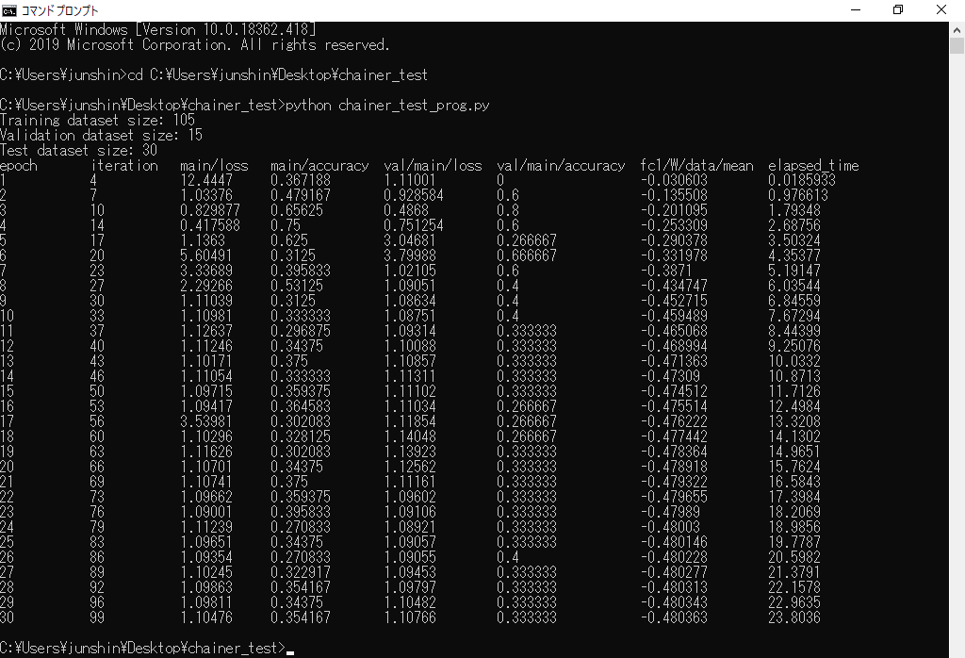図8　深層学習の学習結果の例

1. 本学でのAI教育の具体例
   1. 純真学園大学サイエンスキャンプ

本学では，2018年に純真学園大学サイエンスキャンプ2018(2018年8月4,5日)に「医療とロボット〜賢く速いロボットを作ろう〜と題して」，プログラミング教育とロボット作成をした．参加者は，プログラミングの経験者・未経験者がいたが，参加者は共同作業の中で，自発的にプログラミングとロボット作成に興味を持って取り組んでいた．

* 1. 各学科でロボット技術について

サイエンスキャンプ2018では各学科でロボット技術が使われている部分について，サイエンスキャンプ2018年のテキストに盛り込み，紹介しており，下記にその内容の一部を記載する．

* + 1. 看護科学科

看護領域の中でもAI（人工知能）は取り入れられている[10-12]．本学の看護学科の講義では，モデル人形やシミュレーション人形として取り入れている．図9に示したSimJuniorは，6歳男児を想定したロボットであり，子どもに起こる様々な症状を体験できる．このロボットを使って，子どもに起こる症状に対する対応について学習とトレーニングができる．

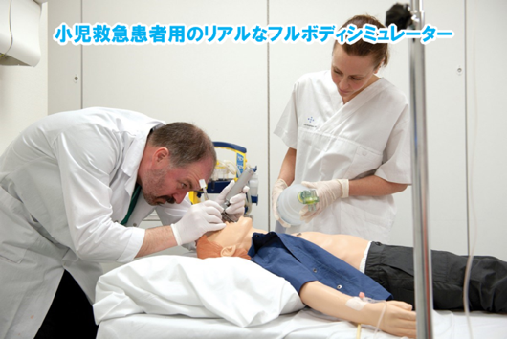

図9　Laerdal　“Simjunior[13]

　図10に示すマイベビー3は命の尊さや，親の責任を考えるきっかけ作りを目的として，マイコンで制御された疑似体験ができる教具である．本物の赤ちゃんと同じ様に世話をして欲しいときや，叩いたり，危険な抱き方をすると泣き声を出し，適切な対応をすると機嫌の良い声を出す.

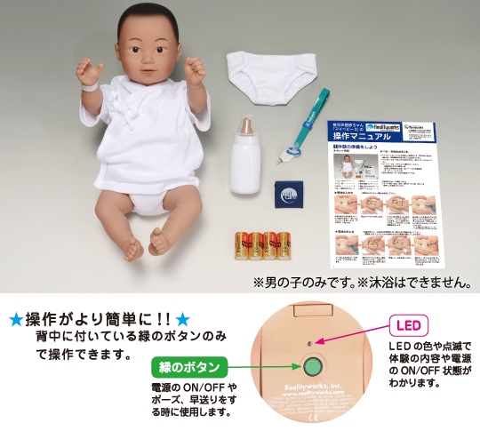

図10　KOKEN「マイベビー３」[14]

* + 1. 放射線技術科学科

診療放射線技師は，図11に示すような様々な医用画像を医師に提供する．近年，医療機器の技術の進歩により，短時間で高精細な画像や診断目的に合わせて多種多様な画像が得られるようなった．これは読影医の負担が増える可能性が考えられ，その結果，疲労や読影経験の差による見落としが増える可能性が考えられる．そこで，図12(a)に示す読影の診断補助の技術のひとつとしてコンピュータを用いた病変領域の検出・評価等を行うコンピュータ支援診断(Computer Aided Diagnosis: CAD）システムの研究・開発がおこなわれている．CADについて興味を持った方は，参考文献[15-18]のホームページと資料を読んでもらいたい．

近年のCADシステムは，医学と工学が連携し，多元計算解剖学という領域で，病気の早期発見・早期治療にCADを活かす研究が進められている．また，図12(b)に示すGoogleが深層学習(Deep learning)の開発によって，医用画像の領域でも多く利用されている[2, 17].また，診療放射線技師は，放射線を使った撮影だけではなく，図13 に示すように，放射線を使った放射線治療にも携わっている[16]．その放射線治療で用いられているサイバーナイフはロボットのように制御されており病変部の形状に合わせて多方向から高精度に放射線を照射できる．

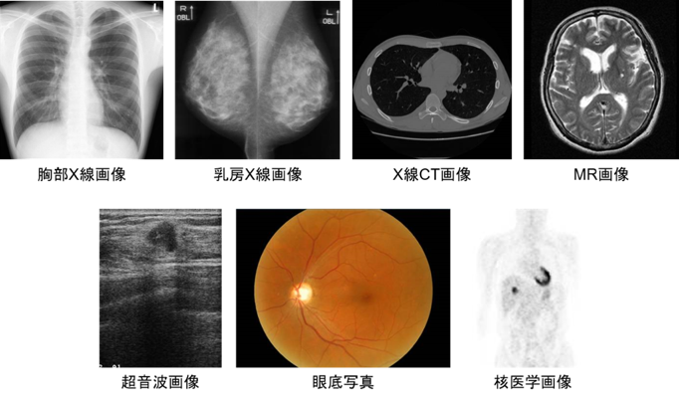

図11　画像診断に用いられる医用画像の例

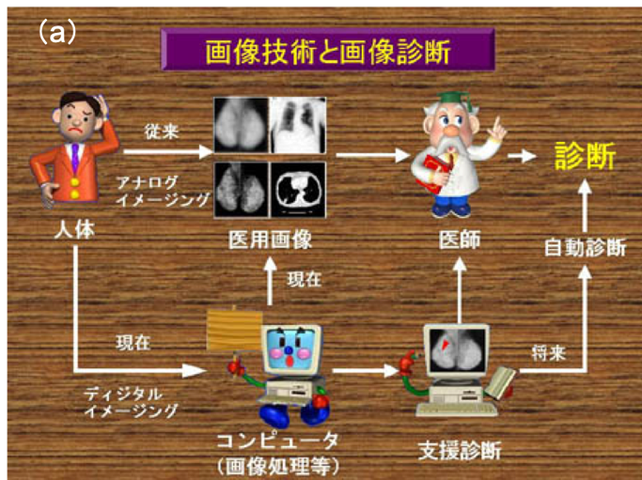

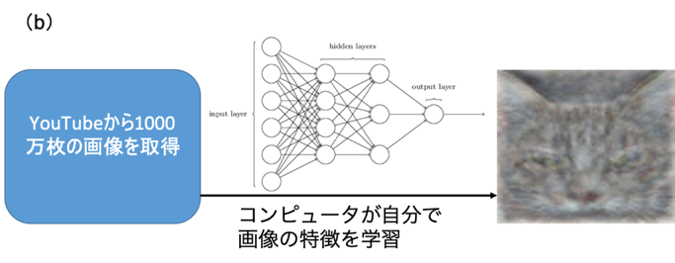

図12　CADと人工知能の利用 (a)藤田研究室ホームページより引用[15]，(b)文献[2, 18]より引用

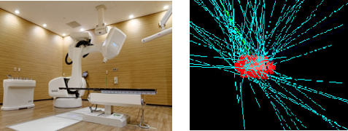

図13　サイバーナイフと病巣への放射線の照射[19]

* + 1. 検査科学科

臨床検査技士の仕事のひとつに脳の活動に関する検査がある．脳の活動は，ロボットを構築するうえでも大変重要な情報であり，その生理的な現象の解明はロボットのプログラミングで考慮する必要がある．

脳が活動すると，脳の中には微弱な電気が流れる．その電気的な変動を頭部につけた電極でとらえ，波形として記録し脳の働きを調べるのが，脳波検査である．脳波は周波数によって，α波，β波，θ波，δ波に分類される．α波は，目を閉じて静かにリラックスしているときに流れる緩やかな波，β波は，目を開けた時や計算をしているときなどに流れる速い波がよく現れる．臨床検査技師は，このような検査で，背景活動と呼ばれる全般的・持続的な律動や，これとは明らかに区別される突発波の周波数や波形パターンを調べる．

また，もぐら叩きゲームで，もぐらがランダムに出現し，たまに出てくる「赤いもぐら」だけをたたくとする．このとき，脳は，赤いモグラに反応するために，「赤いもぐら」の認知にするための脳波を出す．このような何か周囲の出来事に反応して記録される脳波のことを事象関連電位という．体の感覚器が外部からの刺激を受け取ると，その刺激は全身の神経網を伝って脳へと刺激が送られる．この脳まで送られる過程の神経の活動を記録するのが誘発電位といわれる．現在は，視覚，聴覚および体性感覚の3つの誘導電位がよく調べられている．

知的な活動，呼吸などの生命活動，運動は「神経系」でコントロールされている．「神経系」には，脳・脊髄からなる中枢神経と，中枢神経とからだの各部を結ぶ末梢神経（脳神経+脊髄神経）がある．末梢神経は，「感覚神経」と脳からの指令を伝える「運動神経」がある．感覚神経は，聞く，見る，触れる，嗅ぐなどの体外から受けた刺激に興奮し，脳の中枢にそれらの情報を伝える神経である．運動神経は，大脳皮質から発せられた指令を体の各部位に伝えるための神経である．脳の情報は，これらの神経を介して筋肉に送られ，人体を動かす．

* + 1. 医療工学科

臨床工学技士が携わる医療機器のなかにダ・ヴィンチがある．ダ・ヴィンチは，図14に示すように，医師が鉗子やカメラを遠隔操作でアームを動かし，ハイテク技術を駆使した画期的な手術法である，現在，日本のダ・ヴィンチは，がんや心臓手術で患者に触れずに，医師が患部の立体画像を見ながら手術できる．

このロボットの名前は，天才レオナルド・ダ・ヴィンチに由来している．現在，日本では237台を超えるダ・ヴィンチが稼働している．患者さんの身体的な負担が少ない腹腔鏡下手術の特長を生かしつつ，ロボットの機能による支援によって，従来不可能とされていた手術操作が可能になった．病院では医師，臨床工学技士，看護師によるダ・ヴィンチチームを結成して手術を行っている．ダ・ヴィンチは，図15-17に示すように，ペイシェントカート（ロボット部），サージョンコンソール（操作部），ビジョンカート（モニター）の３つの大きな機械から構成される．

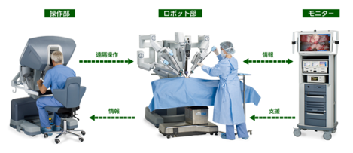

図14　ダ・ヴィンチの構成[20]

図15に示すペイシェントカート（ロボット部）は，患者さんに接続する機器である．4本のアームを持ち，1本には精細な高画質の3次元カメラが接続されている．残りの3本のアームは，術者が操作するロボット専用鉗子を接続する.ダ・ヴィンチは，5mmの鉗子がついており，米粒でも人間の手のように自由自在に動かせる．

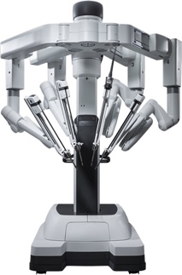

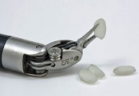

図15　ペイシェントカート（ロボット部）[20]

図16に示すサージョンコンソール（操作部）は，術者が操作する機器である．術者はハイビジョン3D画像を見ながら，自分でカメラと3本の鉗子を操作する．自在に動く鉗子は360°以上回転し，手振れも補正されており，きわめて繊細な動きが可能である．従来の腹腔鏡手術で不可能であった複雑で繊細な手術操作が可能である．

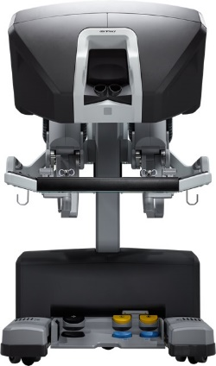

図16　サージョンコンソール（操作部）[20]

図17に示すビジョンカート（モニター）は，ダ・ヴィンチの中枢となる機器である．ペイシェントカートから送られてくる画像からハイビジョン3D画像を作成します．最大14倍までの拡大ズームができる．

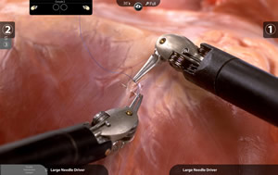

図17　ビジョンカート（モニター）[20]

ダ・ヴィンチのメリットは，図18に示すように傷口が小さいため，回復が早い，機能の温存が向上，術後合併症のリスクが低い，正確な患部の切除などがあげられる．一方，デメリットとして，触覚がない，手ごたえ等の触感を感知する機能がないなどがあげられる．

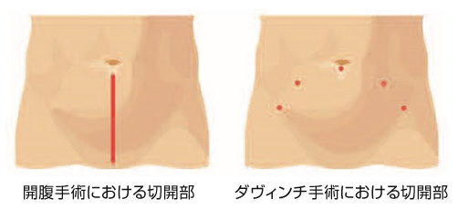

図18　ダ・ヴィンチのメリット・デメリット[20]

1. 参考文献
2. 古明地 正俊．図解 人工知能大全 AIの基本と重要事項がまとめて全部わかる．SBクリエイティブ，東京，2018．
3. International Conference on Machine Learning 2012．<https://icml.cc/2012/>
4. Google Official Blog．<https://googleblog.blogspot.com/2012/06/using-large-scale-brain-simulations-for.html>
5. Quoc V. Le, Marc’Aurelio Ranzato, Rajat Monga． Building High-level Features Using Large Scale Unsupervised Learning．[http://static.googleusercontent.com/media/research.google.com/ja//archive/unsupervised_icml2012.pdf](http://static.googleusercontent.com/media/research.google.com/ja/archive/unsupervised_icml2012.pdf)
6. 王丸 愛子，小林 龍徳，金 珍澤．

GNU R を用いた判別分析と機械学習のための 統計処理プログラムの作成．純真学園大学雑誌，7(7)，79-85，2018．

1. 小林龍徳，王丸愛子，椎山謙一．コンピュータシミュレーションにおける疑似乱数の生成法と統計的評価．純真学園大学雑誌，8(8)，65-70，2019．
2. Python．<https://www.python.org/>
3. Iris Data Set． <http://archive.ics.uci.edu/ml/datasets/Iris>
4. ディープラーニング入門Chainer チュートリアル．<https://tutorials.chainer.org/ja/>
5. 川口 孝泰．情報技術の進化に伴う看護の未来，看護，81-83，70(5)，2018．
6. 内山　秀文．看護記録解析に基づくAI転倒転落予測システム．日本転倒予防学会，5(2)，73，2018．
7. 藤田　潔，精神科における人工知能の臨床応用，医学のあゆみ，653-657，263(8)，  
   2017
8. Laerdal“Simjunior”．<http://www.kokenmpc.co.jp/index.html>
9. KOKEN「マイベビー３」．<https://www.laerdal.com/jp/products/simulation-training/obstetrics-paediatrics/simjunior/>
10. 岐阜大学　藤田研究室内の研究内容紹介．  
    http://www.fjt.info.gifu-u.ac.jp/content/index.html
11. 新学術領域「多元計算解剖学」．http://wiki.tagen-compana.org/mediawiki/index.php/Main_Page
12. 藤田広志，木戸尚治，原　武史　他．CADシステムの最新動向—AIの動向も含めて，INNERVISION，33(2)，26-31，2015．
13. 日経 xTECH:Google：大規模人工ニューロンネットワークを用いた研究成果を紹介： http://tech.nikkeibp.co.jp/it/article/NEWS/20120627/405501/
14. 総合青山病院　サイバーナイフセンター．  
    <http://aoyama-hp.or.jp/05medical/>
15. Intuitive Surgical社．https://www.intuitivesurgical.com/jp/